МИНИСТЕРСТВО ОБРАЗОВАНИЯ И НАУКИ РОССИЙСКОЙ ФЕДЕРАЦИИ

Федеральное государственное бюджетное образовательное учреждение

высшего образования

«**Вятский государственный университет**»

**(«ВятГУ»)**

Факультет автоматики и вычислительной техники

Кафедра электронных вычислительных машин

Отчет по лабораторной работе №6

по дисциплине «Высокопроизводительные вычислительные комплексы»

Вариант 6

Выполнил студент группы ИВТ-42 _____________________________/Щесняк Д. С./

Проверил старший преподаватель кафедры ЭВМ_________________/Вожегов Д.В./

Киров 2017

1. Задание 1

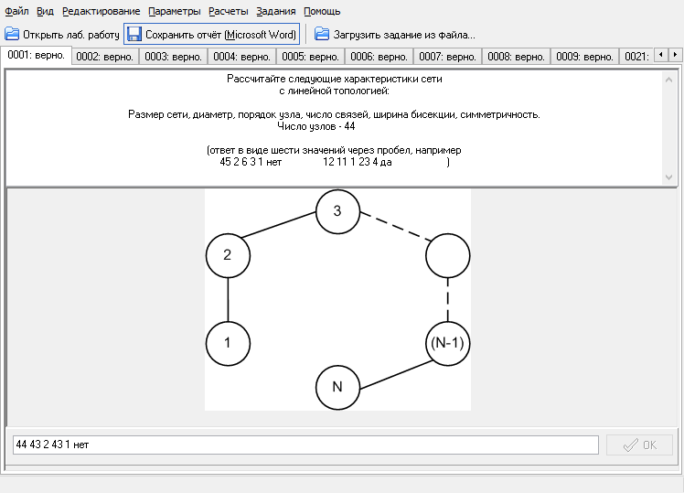

Рисунок 1 – Линейная топология

Рассчитайте следующие характеристики сети

с линейной топологией:

Размер сети, диаметр, порядок узла, число связей, ширина бисекции, симметричность.

Число узлов – 44

Таблица 1. Расчет характеристик линейной топологии

|  |  |  |
| --- | --- | --- |
| **Характеристика сети** | **Формула** | **Значение** |
| Размер сети N |  | 44 |
| Диаметр сети D | D = N – 1 | 43 |
| Порядок узла d | d = 2 | 2 |
| Число связей I | I = N – 1 | 43 |
| Ширина бисекции B | B = 1 | 1 |
| Симметричность |  | Нет |

1. Задание 2

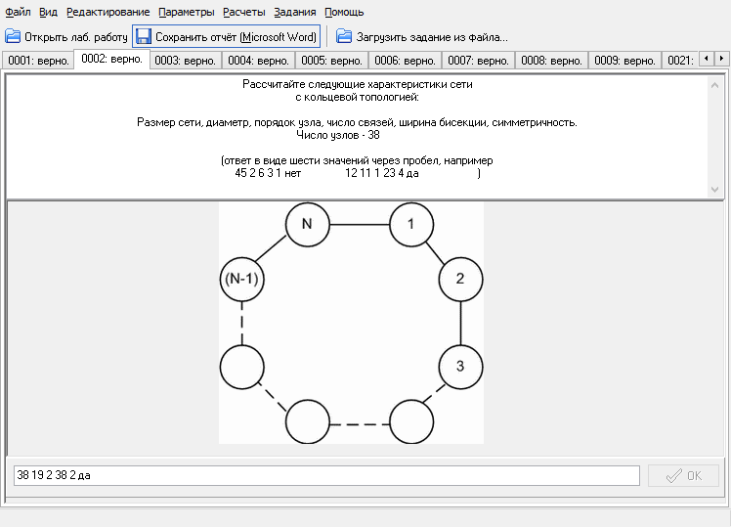

Рисунок 2 – Кольцевая топология

Рассчитайте следующие характеристики сети

с кольцевой топологией:

Размер сети, диаметр, порядок узла, число связей, ширина бисекции, симметричность.

Число узлов - 38

Таблица 2. Расчет характеристик кольцевой топологии

|  |  |  |
| --- | --- | --- |
| **Характеристика сети** | **Формула** | **Значение** |
| Размер сети N |  | 38 |
| Диаметр сети D | D = | 19 |
| Порядок узла d | d = 2 | 2 |
| Число связей I | I = N | 38 |
| Ширина бисекции B | B = 2 | 2 |
| Симметричность |  | Да |

1. Задание 3

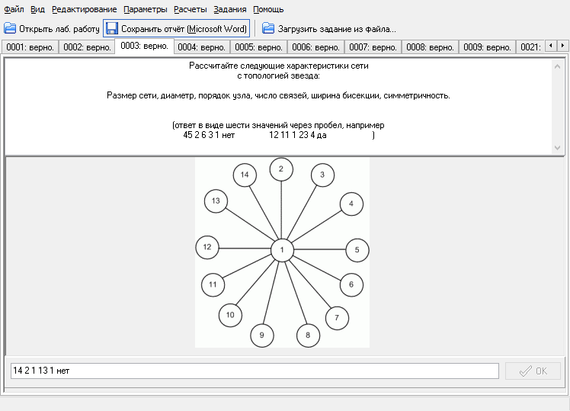

Рисунок 3 – Топология звезда

Рассчитайте следующие характеристики сети

с топологией звезда:

Размер сети, диаметр, порядок узла, число связей, ширина бисекции, симметричность.

Таблица 3. Расчет характеристик топологии звезды

|  |  |  |
| --- | --- | --- |
| **Характеристика сети** | **Формула** | **Значение** |
| Размер сети N |  | 14 |
| Диаметр сети D | D = 2 | 2 |
| Порядок узла d | d = 1 | 1 |
| Число связей I | I = N - 1 | 13 |
| Ширина бисекции B | B = 1 | 1 |
| Симметричность |  | Нет |

1. Задание 4

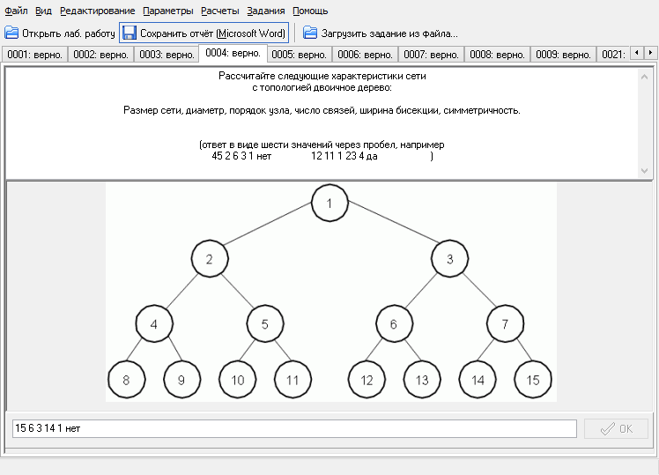

Рисунок 4 – Топология двоичного дерева

Рассчитайте следующие характеристики сети

с топологией двоичное дерево:

Размер сети, диаметр, порядок узла, число связей, ширина бисекции, симметричность.

Таблица 4. Расчет характеристик топологии дерева

|  |  |  |
| --- | --- | --- |
| **Характеристика сети** | **Формула** | **Значение** |
| Размер сети N |  | 15 |
| Высота дерева h | h = log2 N | 6 |
| Диаметр сети D | D = 2·(h - 1) | 3 |
| Порядок узла d | d = 3 | 3 |
| Число связей I | I = N - 1 | 14 |
| Ширина бисекции B | B = 1 | 1 |
| Симметричность |  | Нет |

1. Задание 5

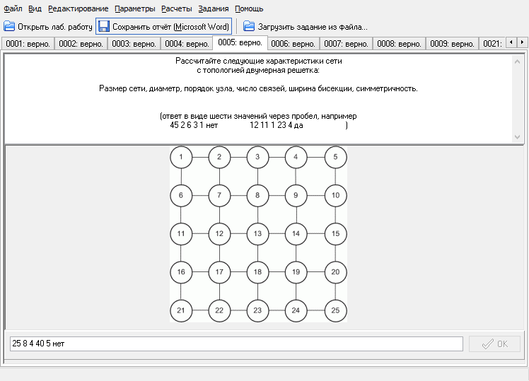

Рисунок 5 – Топология двумерная решетка

Рассчитайте следующие характеристики сети

с топологией двумерная решетка:

Размер сети, диаметр, порядок узла, число связей, ширина бисекции, симметричность.

Таблица 5. Расчет характеристик топологии двумерной решетки

|  |  |  |
| --- | --- | --- |
| **Характеристика сети** | **Формула** | **Значение** |
| Размер сети N |  | 25 |
| Размерность сети m |  | 5 |
| Диаметр сети D | D = 2·(m - 1) | 8 |
| Порядок узла d | d = 4 | 4 |
| Число связей I | I = 2·N – 2·m | 40 |
| Ширина бисекции B | B = m | 5 |
| Симметричность |  | Нет |

1. Задание 6

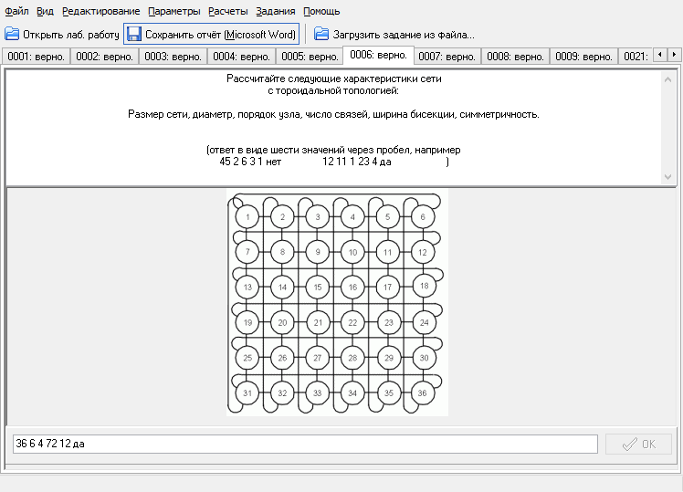

Рисунок 6 – Тороидальная топология

Рассчитайте следующие характеристики сети

с тороидальной топологией:

Размер сети, диаметр, порядок узла, число связей, ширина бисекции, симметричность.

Таблица 6. Расчет характеристик тороидальной топологии.

|  |  |  |
| --- | --- | --- |
| **Характеристика сети** | **Формула** | **Значение** |
| Размер сети N |  | 36 |
| Размерность сети m |  | 6 |
| Диаметр сети D |  | 6 |
| Порядок узла d | d = 4 | 4 |
| Число связей I | I = 2·N | 72 |
| Ширина бисекции B | B = 2·m | 12 |
| Симметричность |  | Да |

1. Задание 7

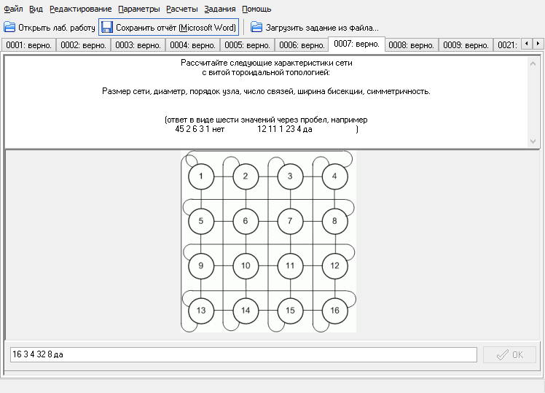

Рисунок 7 – Витая тороидальная топология

Рассчитайте следующие характеристики сети

с витой тороидальной топологией:

Размер сети, диаметр, порядок узла, число связей, ширина бисекции, симметричность.

Таблица 7. Расчет характеристик витой тороидальной топологии

|  |  |  |
| --- | --- | --- |
| **Характеристика сети** | **Формула** | **Значение** |
| Размер сети N |  | 16 |
| Размерность сети m |  | 4 |
| Диаметр сети D | D = m - 1 | 3 |
| Порядок узла d | d = 4 | 4 |
| Число связей I | I = 2·N | 32 |
| Ширина бисекции B | B = 2·m | 8 |
| Симметричность |  | Да |

1. Задание 8

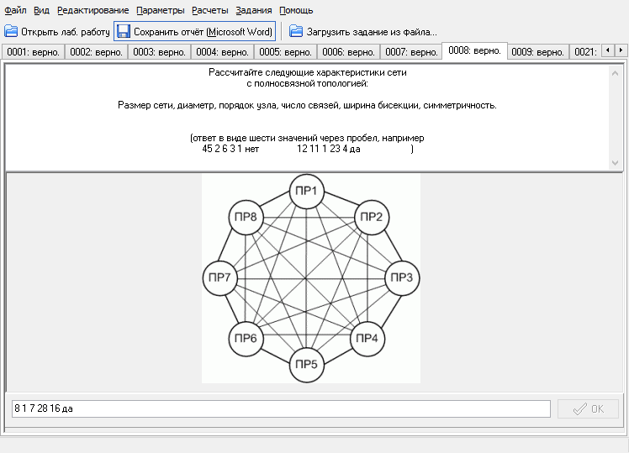

Рисунок 8 – Полносвязная топология

Рассчитайте следующие характеристики сети

с полносвязной топологией:

Размер сети, диаметр, порядок узла, число связей, ширина бисекции, симметричность.

Таблица 8. Расчет характеристик полносвязной топологии.

|  |  |  |
| --- | --- | --- |
| **Характеристика сети** | **Формула** | **Значение** |
| Размер сети N |  | 8 |
| Диаметр сети D | D = 1 | 1 |
| Порядок узла d | d = N - 1 | 7 |
| Число связей I |  | 28 |
| Ширина бисекции B |  | 16 |
| Симметричность |  | Да |

1. Задание 9

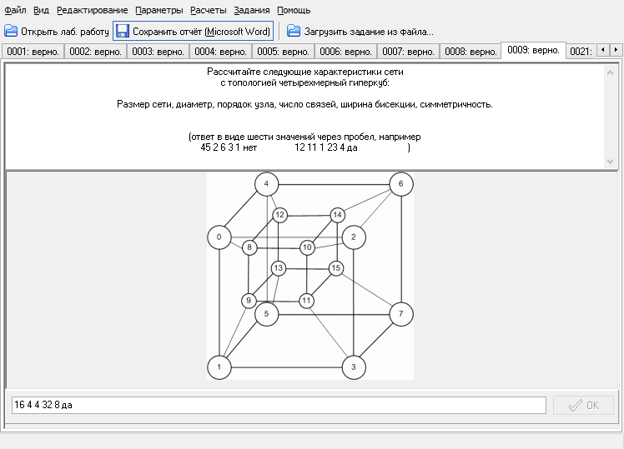

Рисунок 9 – Четырехмерный гиперкуб

Рассчитайте следующие характеристики сети

с топологией четырехмерный гиперкуб:

Размер сети, диаметр, порядок узла, число связей, ширина бисекции, симметричность.

Таблица 9. Расчет характеристик четырехмерного гиперкуба

|  |  |  |
| --- | --- | --- |
| **Характеристика сети** | **Формула** | **Значение** |
| Размер сети N |  | 16 |
| Размерность сети m |  | 4 |
| Диаметр сети D | D = m | 4 |
| Порядок узла d | d = m | 4 |
| Число связей I |  | 32 |
| Ширина бисекции B |  | 8 |
| Симметричность |  | Да |

1. Задание 10

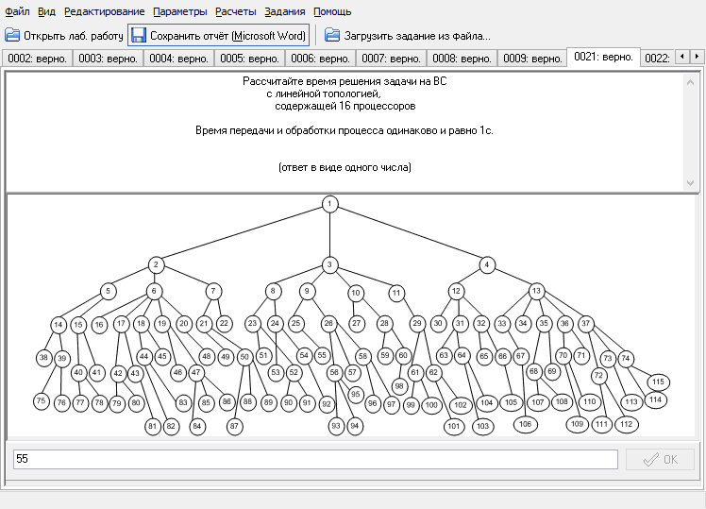

Рисунок 10 – Исходная задача

Рассчитать время решения задачи на ВС с линейной топологией, содержащей 16 процессоров.

В заданиях 10 - 14 время передачи и обработки процесса одинаково и равно 1с.

Время решения заданной задачи равно 56 секундам. Временная диаграмма распределения потоков представлена на рисунке 11.

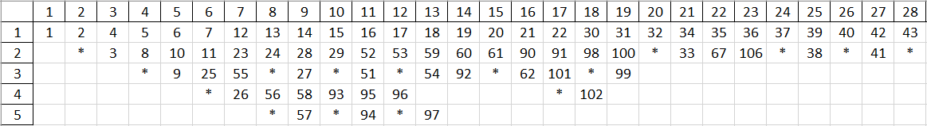

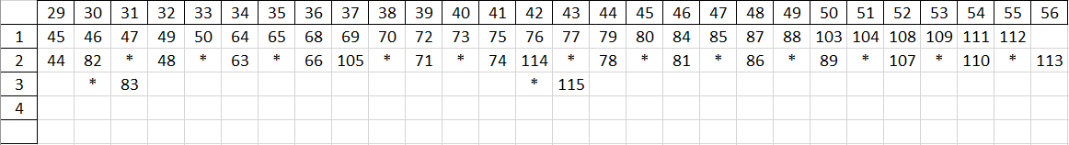

Рисунок 11 – Распределение потоков по времени выполнения

1. Задание 11

Рассчитайте время решения задачи на ВС с кольцевой топологией, содержащей 16 процессоров.

Время решения заданной задачи равно 27 секундам. Временная диаграмма распределения потоков по времени представлена на рисунке 12.

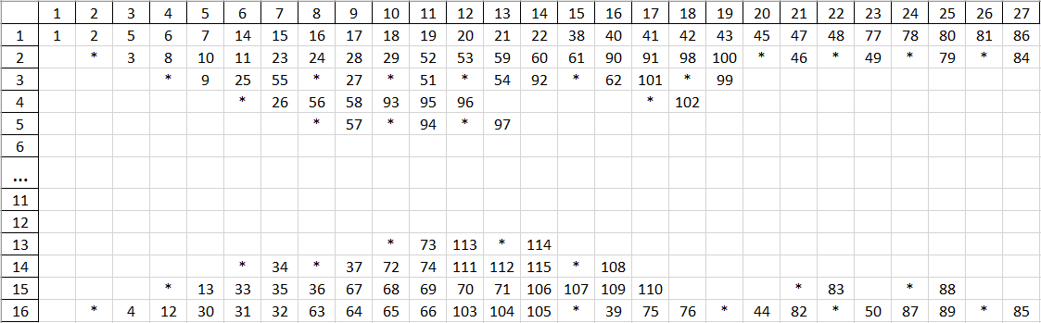

Рисунок 12 – Временная диаграмма распределения потоков

1. Задание 12

Рассчитайте время решения задачи на ВС с топологией двумерная решетка, содержащей 16 процессоров.

Время решения заданной задачи на топологии двумерная решетка равно 25 секунд. Временная диаграмма распределения потоков по времени представлена на рисунке 13.

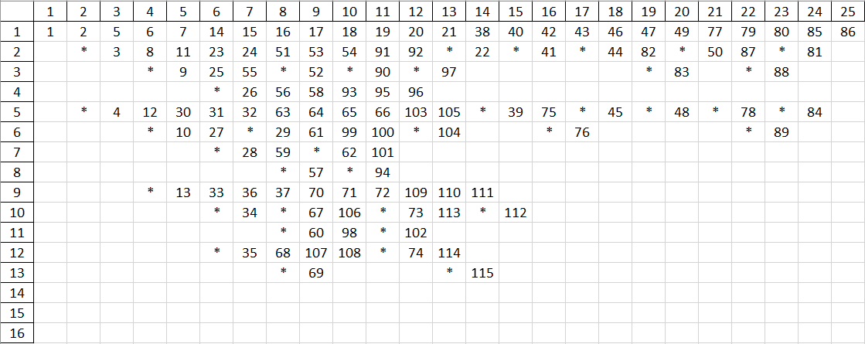

Рисунок 13 – Временная диаграмма распределения потоков

1. Задание 13

Рассчитайте время решения задачи на ВС с тороидальной топологией, содержащей 16 процессоров.

Время решения заданной задачи на тороидальной топологии равно 15 секунд. Временная диаграмма распределения потоков по времени представлена на рисунке 14.

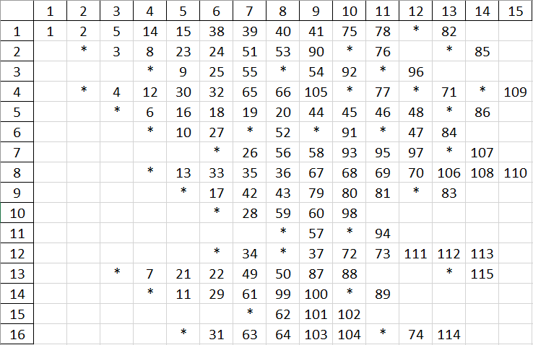

Рисунок 14 – Временная диаграмма распределения потоков в тороидальной топологии

1. Задание 14

Рассчитайте время решения задачи на ВС с топологией четырехмерного гиперкуба, содержащей 16 процессоров.

Время решения заданной задачи на тороидальной топологии равно 15 секунд. Временная диаграмма распределения потоков по времени представлена на рисунке 15.

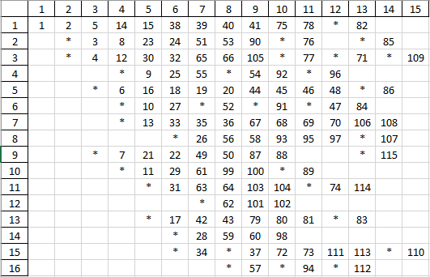

Рисунок 15 – Временная диаграмма распределения потоков

1. Вывод

В ходе выполнения лабораторной работы на заданной задаче были испробованы различные топологии с использованием 16-ти процессоров. Время решения задачи и топологии представлены в таблице 10.

Таблица 10. Время решения задачи

|  |  |
| --- | --- |
| Топология | Время (сек) |
| Линейная | 56 |
| Кольцевая | 27 |
| Двухмерная решетка | 25 |
| Тороидальная | 15 |
| Четырехмерный гиперкуб | 15 |

Лучше всего справились с выполнением задачи тороидальная топология и четырехмерный гиперкуб.

Так же в ходе лабораторной работы были исследованы характеристики различных топологий, полная таблица характеристик представлена в таблице 11.

Таблица 11. Полная таблица характеристик топологий

|  |  |  |  |  |  |  |  |  |  |
| --- | --- | --- | --- | --- | --- | --- | --- | --- | --- |
| Топология ВС | Размер сети, N | Диаметр сети, D | Порядок узла, d | Число связей, I | Ширина бисекции, B | Симме-  тричность | Стоимость процессоров, ден.ед. | Стоимость связей, ден.ед. | Стоимость ВС, ден.ед. |
| Линейная | 16 | 15 | 2 | 15 | 1 | Нет | 96 | 30 | 126 |
| Кольцевая | 16 | 7 | 2 | 16 | 2 | Да | 96 | 32 | 128 |
| Звезда | 16 | 2 | 15 | 15 | 1 | Нет | 96 | 30 | 126 |
| Двоичное дерево | 16 | 8 | 3 | 15 | 1 | Нет | 96 | 30 | 126 |
| Двумерная решетка | 16 | 6 | 4 | 24 | 4 | Нет | 96 | 48 | 144 |
| Тороидальная | 16 | 4 | 4 | 32 | 8 | Да | 96 | 64 | 160 |
| Витая тороидальная | 16 | 4 | 4 | 32 | 8 | Да | 96 | 64 | 160 |
| Полносвязная | 16 | 1 | 15 | 120 | 16 | Да | 96 | 240 | 336 |
| Четырехмерный гиперкуб | 16 | 4 | 4 | 32 | 8 | Да | 96 | 64 | 160 |